2014-05-23

PRESSMEDDELANDE

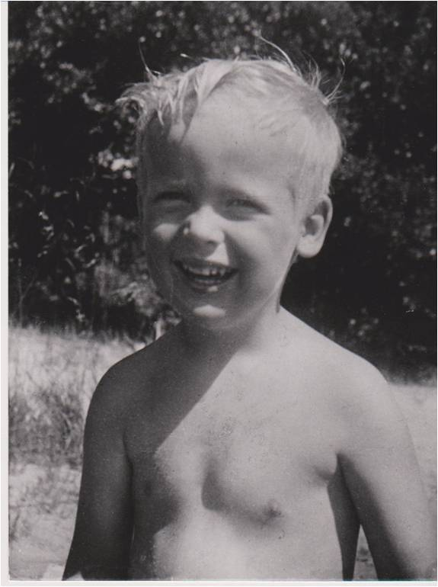**Kalles Kaviar fyller 60 år och firas av… Kalle själv**  
I ett tryckande varmt Kungshamn firades under fredagen något av det mesta svenska vi har; Kalles Kaviar. Den nära på kultförklarade kaviaren fyller 60 år och hedersgästen var ingen mindre än Kalle själv, Carl Ameln - lite äldre än då han 1954 hamnade på Kalles-tuben, men med samma smittsamma leende.

Varje år klämmer vi i oss över 15 miljoner tuber Kalles Kaviar. Man kan anta att få anade vilken framgångssaga det skulle bli, den där dagen i början av 1950-talet när fabrikschefen Gunnar Stensby presenterade en rökt kaviar på huvudkontoret. Han mötte en god portion skepsis – ja, kanske till och med skratt. Men 1955 såldes en miljon tuber Kalles Kaviar. Succén var ett faktum.

Enligt undersökningar känner ca 97% av Sveriges befolkning idag till Kalles Kaviar. Men en gissning är att inte lika många vet att Kalles på tuben faktiskt är en livs levande person – och dessutom i rakt nedstigande led ättling till grundaren av Abba, företaget som lanserade Kalles 1954. Carl Ameln berättar:

- Min farfars farfars far, Christian Ameln, föddes i Norge 1809 och startade 1838 det som blev Abba. Det är alltså sex generationer sedan. Idag är både mina barn och barnbarn meed mig här i Kungshamn, så är det åttonde generationen som är med här för att fira Kalles Kaviar.

Firandet inleddes med en rundvandring i det 16 000 kvm stora bergrum i Kungshamn, där bland annat fiskrommen till Kalles Kaviar lagras. Därefter fick sällskapet se fabrikens hjärta: Kalles-linjen. Här görs runt 70 000 tuber Kalles Kaviar varje dag. Men blandningsrummet, där kaviarens ingredienser rörs ihop, är det få som får tillgång till. Här råder största hemlighetsmakeri; receptet har varit en väl bevarad skatt i decennier och ska så förbli.

I personalmatsalen, med utsikt över havet och Smögenön, samlades slutligen alla medarbetare i fabriken för att fira och äta tårta och prata med den riktige Kalle. Och som vanligt när Calle kommer på besök var det glada miner och varma applåder.

- Carl är verkligen den perfekta ambassadören för Kalles. Vi är så glada för hans engagemang under alla år och för att han är här idag. Det värmer i hjärtat att han älskar Kalles minst lika mycket som vi. Och minst lika viktiga är våra medarbetare här, som varje dag fixar fram Sveriges bästa kaviar. De ska verkligen känna sig stolta. De är guld värda och jag vet att Calle tycker att det är så roligt att få träffa dem, säger Eva Berglie, Presschef på Orkla Foods Sverige.

Att Carl lever Kalles ännu sextio år efter lanseringen går inte att ta miste på:

- Jag är med Kalles i stort sett varje dag. Jag äter Kalles till frukost varje morgon och jag påminns varje dag av vänner, via TV eller när någon på Orkla ringer. Min vardag som Kalles består också av att ligga upp och ner i kyldiskarna i matbutikerna. Min uppgift är att vända alla tuber rätt. Jag kan ju inte ligga där och se världen upp och ner. Många förundrade blickar och frågor har jag fått, säger Carl Ameln och ler sitt Kalles-leende.

## **För ytterligare information, kontakta:**

Eva Berglie, Presschef, Orkla Foods Sverige

0708-99 19 37, eva.berglie@orklafoods.se